Basi di dati e web

A.A. 2016/2017

Progetto “Biblioteca”

Alessandro Frangiamone alessandro.frangiamone@studenti.unimi.it

1. Progettazione concettuale

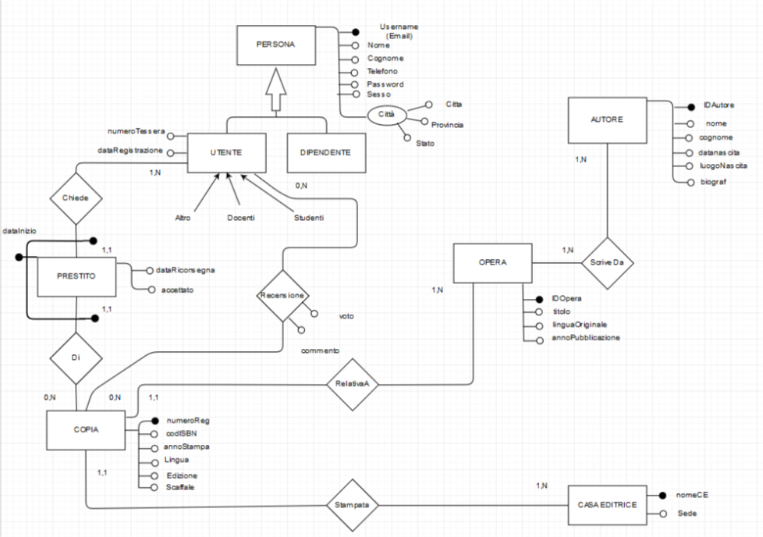

Vincoli
-Username/E-mail è chiave primaria di persona
-nomeCE è chiave primaria di di casa editrice
-IDAutore è chiave primaria di Autore
-IDOpera è chiave primaria di opera
-numeroReg è chiave primaria di copia
-Le chiavi primarie di prestito sono: La chiave esterna Username legata all’utente e la chiave esterna numeroReg legata alla copia.
-Le chiavi primarie di recensioni sono: La chiave esterna Username legata all’utente e la chiave esterna numeroReg legata alla copia.

2. Progettazione logica
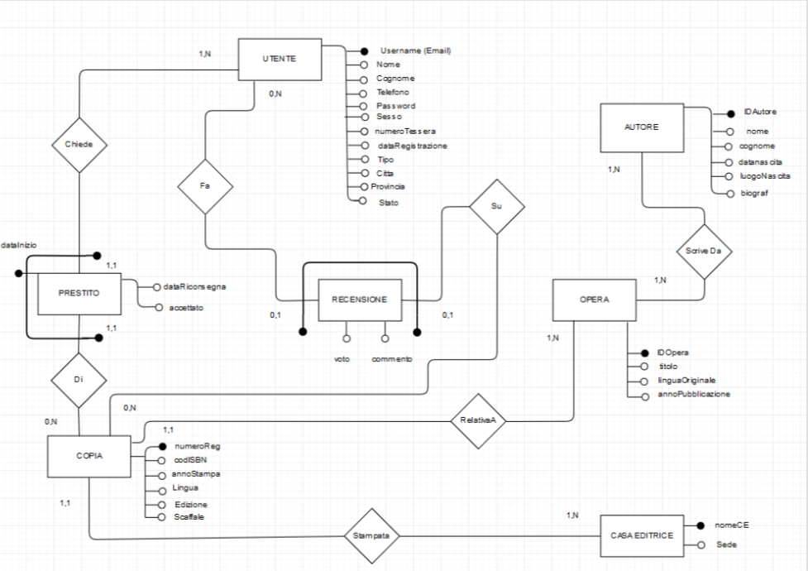

2.2 Vincoli
Utente e dipendente sono stati accorpati in un’unica entità, la differenza tra un utente normale o un dipendente è vista dall’attributo tipologia che può avere 4 valori: -dipendente. –docente. –studente. –altro.
L’attributo composto della residenza è stato diviso in 3 diversi attributi all’interno di utente, quali città, provincia e stato.

2.3 Modello relazionale
utente(
*username,
pwd,
nome,
cognome,
telefono,
ntessera,
dataregistrazione,
datanascita,
luogonascita,
sesso,
citta,
provincia,
stato,
tipo)

casaeditrice(
*nomeCE,
sede)

autore(
*IDAutore,
nome,
cognome,
datanascita,
luogonascita,
biografia)

opera(
*IDOpera,
titolo,
linguaorig,
annopub,
IDAutore(chiave esterna references autore(IDAutore)))

copia(
*numeroReg,
codISBN,
annoStampa,
lingua,
edizione,
sezione,
scaffale,
IDOpera(chiave esterna REFERENCES opera(IDOpera)),
nomeCE(chiave esterna REFERENCES casaeditrice(nomeCE)))

prestito(
*dataInizio,
*numeroReg(chiave esterna REFERENCES copia(numeroReg)),
*username(chiave esterna REFERENCES utente(username)),
dataRiconsegna,
accettato)

recensione(voto,
commento,
*numeroreg(chiave esterna REFERENCES copia(numeroreg)),
*username(chiave esterna REFERENCES utente(username)))

